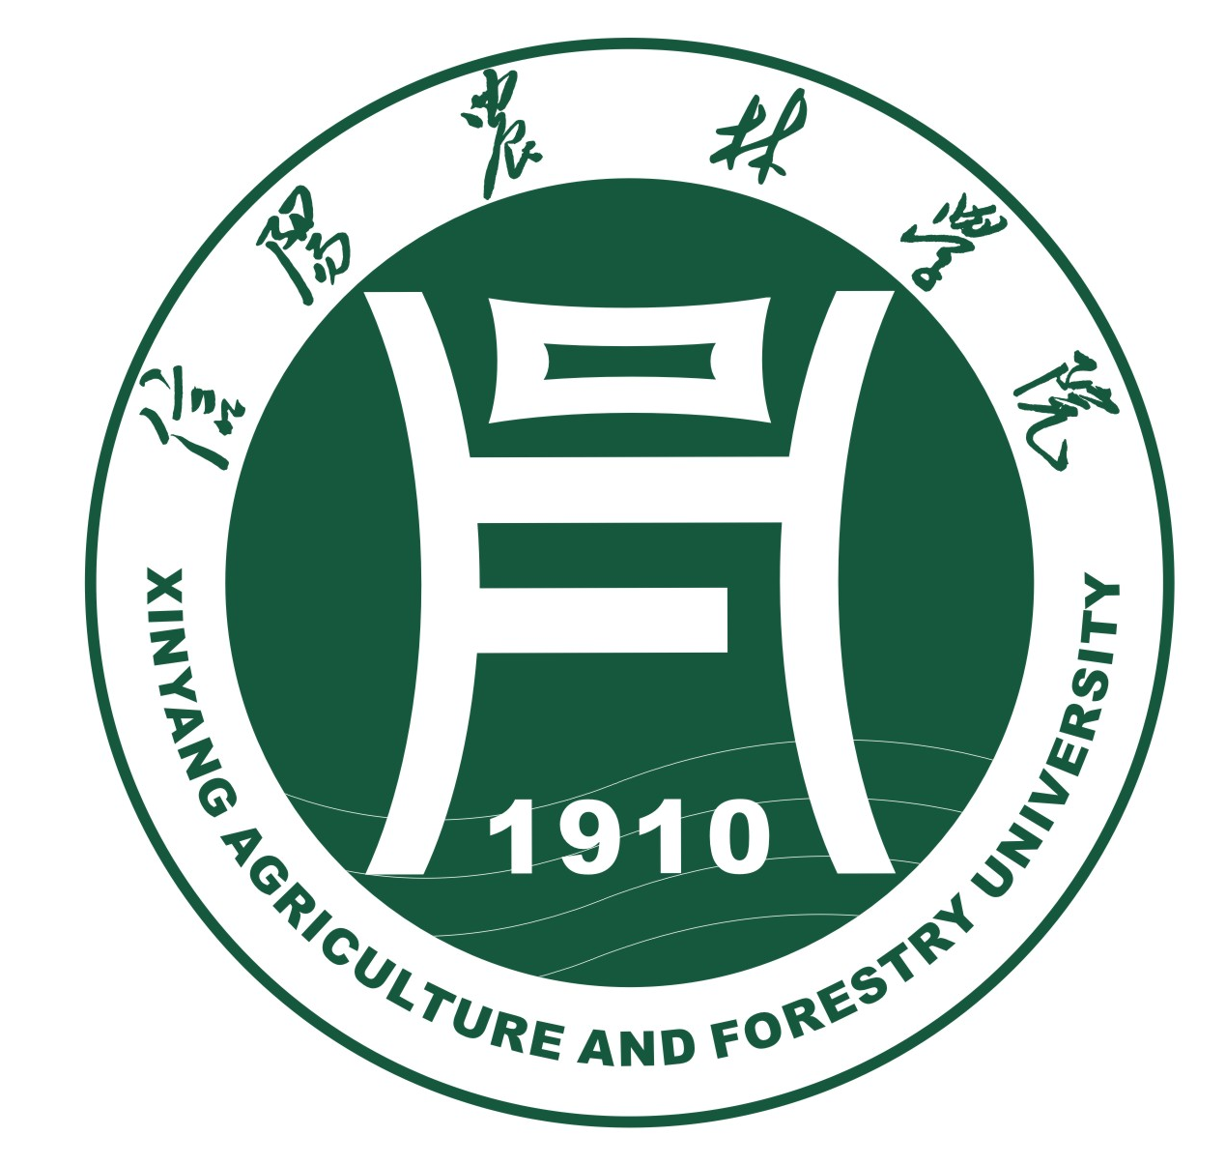高教信息参考
INFORMATION REVIEW OF HIGHER EDUCATION

发展规划处(高教研究所）编 2017年第03期

本期导读
- 高校思政工作质量提升工程实施纲要发布
- 本科生研训重在体系建设制度保障
- 河南农大成立全省首个乡村振兴研究院
- 美国大学协会发布本科STEM教学发展报告
- 经典导读：《知识转型与教育改革》

目 录
【政策速递】
高校思政工作质量提升工程实施纲要发布 1
教育部：普通高校本科专业类教学质量国家标准即将公布 4
【高教视点】
本科生研训重在体系建设制度保障 5
【院校动态】
河南农大成立全省首个乡村振兴研究院 7
河海大学深化大学生创新创业教育 8
【海外来风】
美国大学协会发布本科STEM教学发展报告 9
英国高等教育领域指导预防学术欺骗 10
【经典导读】
知识转型与教育改革 11

【政策速递】

高校思政工作质量提升工程实施纲要发布
12月6日下午，教育部召开新闻发布会，发布《高校思想政治工作质量提升工程实施纲要》（以下简称《实施纲要》），提出充分发挥课程、科研、实践、文化等方面工作的育人功能，挖掘育人要素，完善育人机制，优化评价激励，强化实施保障，切实构建“十大”育人体系。
目标：提升质量完善顶层设计
为什么要出台《实施纲要》？
当前高校思政工作还存在一些突出问题和薄弱环节，也面临发展不平衡不充分的问题，迫切需要从体制机制、育人理念、教育方式、队伍建设、条件保障等方面进行系统设计和规划。
“《实施纲要》是提升高校思想政治工作质量的顶层设计，也是高校思想政治工作‘由全面施工到内部精装修’的施工蓝图，其总体思路是聚焦短板弱项，坚持把破解高校思想政治工作不平衡不充分问题作为目标指向，着力构建一体化育人体系，打通育人最后一公里。”教育部思想政治工作司司长张东刚说。
他介绍，“一体化育人”就是要全面统筹办学治校各领域、教育教学各环节、人才培养各方面的育人资源和育人力量，从体制机制完善、项目带动引领等方面进行系统设计，构建一体化育人工作体系，实现各项育人工作的协同协作、同向同行、互联互通。“打通最后一公里”就是要通过挖掘各群体、各岗位的育人元素，打通高校思想政治工作存在的盲区、断点，真正把各项工作的重音和目标落在育人效果上，不断提升工作科学化水平。
“制定《实施纲要》就是要以习近平新时代中国特色社会主义思想为指导，根据党的十九大提出的新任务、新要求，进一步推动高校思政工作会议精神落地生根，大力提升高校思想政治工作质量。更是为了立足新时代，不忘教育强国之初心、牢记民族复兴之使命，不忘立德树人之初心、牢记人才培养之使命，坚持把立德树人作为中心环节，全面提高人才培养能力，着力培养德智体美全面发展的社会主义建设者和接班人，着力培养担当民族复兴大任的时代新人。”张东刚说。
核心：构建十大质量提升体系
如何聚焦高校思政工作短板，切实破解高校思想政治工作不平衡不充分问题，提升高校思政工作质量？
张东刚介绍，《实施纲要》分为目标原则、基本任务、主要内容、实施保障等4个部分。其中最核心内容是第三部分，详细规划了课程、科研、实践、文化、网络、心理、管理、服务、资助、组织等“十大育人”体系的实施内容、载体、路径和方法。
“高校思想政治工作质量提升工程的基本任务，是充分发挥课程、科研、实践等与学生成长成才密切相关的十个方面工作的育人功能，挖掘育人要素、完善育人机制、优化评价激励，切实构建课程育人、科研育人、实践育人、文化育人、网络育人、心理育人、管理育人、服务育人、资助育人、组织育人等十大质量提升体系。”张东刚说。
在育人内容方面，《实施纲要》提出要大力统筹推进课程育人，积极推动以“课程思政”为目标的课堂教学改革，实现思想政治教育与知识体系教育的有机统一。在科研育人方面，要求优化科研环节和程序，完善科研评价标准，构建集教育、预防、监督、惩治于一体的学术诚信体系，引导师生树立正确的政治方向、价值取向、学术导向。在文化育人方面，重文化育人，深入开展中华优秀传统文化教育，践行和弘扬社会主义核心价值观。
在育人载体方面，《实施纲要》要求创新推动网络育人，大力推进网络教育，拓展网络平台，丰富内容、建强队伍、净化空间，推动思想政治工作传统优势与信息技术高度融合，传播主旋律、弘扬正能量，守护网络精神家园。丰富实践育人资源，构建“党委统筹部署、政府扎实推动、社会广泛参与、高校着力实施”的实践育人协同系统，丰富实践内容，创新实践形式，教育引导师生在亲身参与中增强实践能力，树立家国情怀。
在创新路径和方法方面，《实施纲要》提出要大力促进心理育人、管理育人、服务育人、资助育人和组织育人。坚持育心与育德相结合，加强人文关怀和心理疏导，按照师生比不低于1∶4000配备心理健康教育专业教师，建立学校、院系、班级、宿舍四级预警防控体系。强化管理育人，健全依法治校、管理育人制度体系。深化服务育人，在关心人、帮助人、服务人中教育人、引导人。全面推进资助育人，把“扶困”与“扶智”、“扶困”与“扶志”结合起来。优化组织育人，强化高校各类组织育人职责，把思想政治教育贯穿各项工作和活动，促进师生全面发展。
“在实施过程中要注意把握‘坚持育人导向，突出价值引领；坚持遵循规律，勇于改革创新；坚持问题导向，注重精准施策；坚持协同联动，强化责任落实’四个基本原则，使教育教学更有温度、思想引领更有力度、立德树人更有成效，不断提升工作科学化水平。”张东刚说。
保障：设立高校思想政治工作经费专项
“我们将成立高校思想政治工作委员会，加强工作统筹、决策咨询和评估督导，并设立高校思想政治工作经费专项，保证《实施纲要》各项目顺利实施。同时，还将强化督查落实，把加强和改进高校思想政治工作纳入高校巡视、‘双一流’建设、教学科研评估范围，作为各级党组织和党员干部工作考核的重要内容。各地各高校要明确路线图、时间表、责任人，确保按照责任分工和时间节点落实相关重点工作。”张东刚说。
而在加强工作队伍建设方面，将针对所有教师，完善教师评聘和考核机制，在教学评价、职务（职称）评聘、评优奖励中，把思想政治表现和育人功能发挥作为首要指标。加强高校思政和党务工作队伍培训、访学研修等支持力度，在“长江学者奖励计划”中加大对思政相关领域高层次人才支持力度，并实施“高校思想政治工作中青年杰出人才支持计划”。
为了发挥示范和引领作用，《实施纲要》提出要强化改革驱动，建设一批“三全育人”示范区和示范校。在省级层面，整合育人资源，统筹发挥校内外自然资源、红色资源、文化资源等，形成学校、家庭和社会教育有机结合的协同育人机制。在学校层面，系统梳理归纳各个群体、各个岗位的育人元素，形成可转化、可推广的一体化育人制度和模式。
“在平台建设方面，还将建设一批高校思想政治工作创新发展中心、省级高校网络思想政治工作中心、高校思想政治工作队伍培训研修中心，组织开展线上线下培训、高级访问研修等工作，推动理论研究和实践探索成果转化应用。”张东刚说。
（来源：中国教育报，2017年12月07日）
http://paper.jyb.cn/zgjyb/html/2017-12/07/content_490665.htm?div=-1

教育部：普通高校本科专业类教学质量

国家标准即将公布

12月6日在教育部今日召开的新闻发布会上，教育部高等教育司司长徐青森表示，本科专业类的教学质量国家标准的研制是一项非常复杂、专业性极强的工作，前后有5000余位专家参与到标准的制定里来，分成92个专业类教学质量国家标准，很快就要正式公布。
会上有记者问：请问普通高等学校本科专业类教学质量国家标准大概什么时候会颁布？颁布之后对未来大学生上学有什么样的影响？
徐青森介绍，研制本科专业类的教学质量国家标准，在教育教学特别是高等教育人才培养改革当中是一件大事，而且也是新中国的高等教育史上的首次，以前没有做过这样的标准，应该说这项工作是一项非常复杂、专业性极强的工作，前后有5000余位专家参与到标准的制定里来，分成92个专业类教学质量国家标准。
对于这个国标的意义，徐青森称，首先，它明确了各个专业建设的基本要求，也就是底线要求。另外，对其中人才培养的目标、规格、标准、课程设置等等，师资队伍，实践教学能力的要求都有非常详细和明确的规定。明确了这些基本要求之后，就为下一步开展专业建设、组织专业评估，提高教学水平、推进专业的教学改革提供了重要的参考依据。但是，国标规定的只是一个底线的要求，各地各高校，特别是不同的专业、不同的学校差异性是非常大的，所以专业标准是给各地和各高校留有空间。
徐青森表示，国标现在已经进入到了最后的修改完善阶段，很快就要正式公布。我们下一步的工作，就是公布之后根据国标来推动各地各高校修订人才培养方案，完善课程体系，提高教育教学的水平。我相信国标的发布，有助于推动大家更加关注专业教学，更加关注教学的质量。
（来源：中国新闻网，2017年12月06日）
http://news.workercn.cn/611/201712/06/171206174243560.shtml

【高教视点】

本科生研训重在体系建设制度保障

在我国，清华大学、浙江大学等高校从20世纪90年代后期开始开展本科生科研训练，国家层面则于2006年开始实施“国家大学生创新性实验计划”项目，并于2012年调整为“国家级大学生创新创业训练计划”项目。我们通过对6所不同高校的实地调研发现，尽管我国本科生科研训练发展迅速、成绩显著，但在体系建设、制度保障与管理服务上，仍存在一些问题。
不论是大学生创新创业训练计划项目还是“互联网+”大学生创新创业大赛，我国本科生科研训练多以项目为主导，这些项目的资助或参赛名额由教育主管部门统一规划和管理，自上而下分配至高校，高校创新实践项目局限于内部。由于受资源制约，除顶级研究型大学外，相当多高校受学科、师资和实践平台所限，不能满足日益发展的创新人才培养需求。
由于尚未建立多方参与的本科生科研训练体系，相关统筹管理和指导监督机制有待健全，校企、校地、校所合作浮于形式。地方与企业参与热情不高。
另一方面，高校内外部协同管理亟待统筹。
比如，项目管理中行政干预过多。信息化平台也有待完善。高校职能部门间缺乏协同合作。行政管理部门与教学学院沟通不足。相关激励与评价机制也有待完善。
我们的调研显示，指导教师对于本科生科研训练的重视程度不高。究其原因，一方面是激励措施不足，指导教师不但不能获得工作量认可和奖励，甚至需要使用自己课题组经费来支持本科生科研训练；另一方面评价机制尚不健全，不利于总结经验、提升训练效果。
此外，部分高校在项目的评审上过于宽松，甚至存在“立项即结项”的现象。部分学院为了扩大本科生科研训练覆盖面，甚至通过行政命令强制要求学生参加，学生中途退出的情况时有发生，训练效果不理想。
以体系建设、制度保障与管理服务为抓手,从体系建设、制度保障与管理服务等方面进一步完善我国本科生科研训练体系。
政府可以考虑进一步加强激励与监管，通过政策引导、税收优惠和知识产权保护等措施，鼓励企事业单位参与支持本科生科研训练，发掘和培养更多更好的创新创业人才；继续完善相关法律法规，明确合作各方权利和责任，强化协同育人平台监管。
教育主管部门和高校应加强对外宣传与联络，争取政府、行业企业、科研院所、社会团体和私立机构在高校设立资助、提供科研合作的机会；同时要引导多方力量共同制定人才培养方案，形成有效质量保障机制。通过引入高校外部的师资、技术和资本，借助建设产学研融合平台集聚创新人才培养所需的要素与资源，完善多元开放的协同育人机制。
教育主管单位应优化操作流程，合理设置时间节点；同时减少对高校本科生科研具体事务的直接干预，以充分调动高校的积极性、主动性和创造性，增强本科生科研训练管理工作的灵活性，方便各高校按照既定计划有效开展宣传、培训和指导工作。
加快本科生科研信息化平台建设。完善区域乃至全国统一的本科生科研信息化平台，从根本上解决本科生科研训练中信息不对称的问题，提高管理和工作效率。
加强校内职能部门间的协同合作，坚持育人为本，强化服务意识。应加强校一级统筹协调，归口管理，定期开展联席会议，完善多部门协同合作机制，提高资源利用效率。
加强职能部门与学院的沟通和联系，通过资金分配、项目评审等途径，有效调动各学院力量，确保本科生科研训练管理工作快速、有效地落实；同时，用标准加强引导、监管和问责。
教育主管部门和高校要把创新人才培养质量作为衡量本科生办学水平的重要指标，将本科生科研项目的指导情况和训练成效纳入高校教育教学评估指标体系；同时，引入第三方评估，严格把控项目评审流程尤其是结题答辩，接受监督。
可以考虑根据评价结果，给予相关师生物质和精神上的激励。通过认定工作量、优先考虑晋升和评奖，以及设立专项教学育人奖激励教师指导本科生科研；通过认定第二课堂学分、设立专项本科生科研奖学金、给予科研津贴补助激发学生参与积极性，通过期刊、会议和展览等形式传播本科生科研成果。
(来源：光明日报，2017年11月25日）
http://news.gmw.cn/2017-11/25/content_26899906.htm

【院校动态】

河南农大成立全省首个乡村振兴研究院

为更好学习贯彻党的十九大精神和习近平总书记“三农”发展战略思想，日前，河南农业大学成立了我省首个乡村振兴研究院。
据了解，河南农业大学乡村振兴研究院的成立旨在积极贯彻落实党的十九大提出的乡村振兴战略，探索以大学为依托的乡村振兴新模式，全方位为我省乡村振兴提供智力支撑和科技支持。
根据功能设置，该研究院是集政策研究与咨询、科学研究、技术推广与社会服务、文化传承与引领、高层次人才培养、政产学研用联合等于一体的综合机构。
河南农业大学期望通过建立乡村振兴研究院的实践，探索出以大学为依托的乡村振兴新模式，将乡村振兴研究院建设成乡村振兴战略和“三农”政策研究的新型高端智库、现代农业产业技术创新和推广服务的综合平台、美丽乡村建设的典型样板、现代农业科技和管理人才的教育培训基地。
按照规划，该研究院将通过整合学校科技、平台和人才优势，推进学科交叉融合，系统开展理论和政策研究、建设农业产业示范基地、实施百千万科技扶贫行动、大力推广应用农业新技术，提高高校服务地方和经济社会发展的效能，为加快推进河南省现代农业发展进程、振兴乡村经济贡献力量。
（来源：河南省教育厅新闻办，2017年12月07日）
http://www.haedu.gov.cn/2017/12/07/1512641923345.html

河海大学深化大学生创新创业教育
全员育人，协同推进。成立创新创业教育工作领导小组，统筹推进全校创新创业教育工作，相关部门协同配合，为学生创新创业能力培养提供全面优质服务。发挥辅导员对创新创业教育的推进和宣传引导作用，推动更多学生创新创业。
目标导向，建章立制。出台大学生创新创业实践基地选拔考核制度、学生课外科技竞赛选拔方案等，结合各学院学科与专业特色，完善创新创业过程中的基础条件、激励机制，提高可持续发展能力。把教师指导学生开展创新创业活动作为教师职称晋升、年终和聘期考核的重要指标。
整合资源，形成合力。挖掘整合校内外资源，建设创新创业实践教育基地，聘任校内教授作为基地专职主任，聘请杰出创业校友、企业家和知名学者担任学生创新创业团队指导教师，确保资金、人员、场地等资源向学生创新创业活动汇聚倾斜。
教授领衔，示范引领。设立党员先锋岗，由教授党员领衔组建创新创业团队，面向人工智能、现代电子与通信技术、水下探测与通信等国家重大战略科技需求，设计并实践“大学生科技创新1538模式攀登计划”，提高学生创新潜能和创业意识，深化创新创业人才培养模式改革。
（来源：教育部门户网站，2017年12月12日） http://www.moe.edu.cn/jyb_xwfb/s6192/s133/s184/201712/t20171213_321211.html

【海外来风】

美国大学协会发布本科STEM教学发展报告
美国大学协会(Association of American Universities，简称AAU)10月3日发布了《实现系统性变革的进展:一份关于美国大学协会本科STEM教学发展报告》，重点介绍了美国高等教育机构在2011年至2016年间提高本科STEM教学的进展。许多研究表明，对教学的不满是导致绝大多数STEM专业学生退学的主要原因，自2011年12月起，美国大学协会采用了一个新的分析框架来评估和提高其成员高校在本科(尤其是一、二年级)STEM专业的教学质量，鼓励高校改革STEM基础课程的教学方法，使课程能够以学生为中心，更具互动性。
该报告详细分析了八个项目示范点的教学改革现状，包括布朗大学、密歇根州立大学、亚利桑那大学、加利福尼亚大学戴维斯分校、科罗拉多大学波尔德分校、北卡罗来纳大学教堂山分校、宾夕法尼亚大学、华盛顿大学等八所高校的162项STEM课程的教学改革。此外，报告也展示了美国大学协会会员高校所实施的大量实证的STEM教学改革，还总结了实现系统改进STEM教学所必需的关键因素。
美国大学协会会长玛丽·苏·科尔曼说：“我们的大学正在教育明日STEM领域的领袖，为他们踏入充满活力的21世纪做准备。我们的教学方法不仅能够有效提高学生学习效果，而且有效维持了STEM专业的学生人数。”美国大学协会承诺将无限期延长上述STEM五年教学规划，继续支持STEM教学改革。
注：STEM指科学（Science），技术（Technology）,工程（Engineering),数学(Mathematics)四门学科英文首字母的缩写。
（来源，中国社会科学网，2017年11月10日）
http://www.cssn.cn/jyx/jyx_jyqy/201711/t20171110_3738665.shtml

英国高等教育领域指导预防学术欺骗
日前，英国高等教育质量保证署发布了一份关于如何解决论文代写公司帮助学生学术文章造假的指导性文件。英国大学和科学国务大臣乔·约翰逊根据去年英国高等教育质量保证署对文章代写机构的调查，要求英国高等教育质量保证署采取措施反对所谓的“合同欺骗”，即学生向某个公司或个人支付为其代写文章的相关费用。
该指导文件的建议包括：清楚地了解学生作弊的风险，包括向相关专业机构报告学生的学术不端行为；支持学生发展自身独立的学习技能，例如学术写作；运用大量的评估方法来制约学生学术欺骗行为；对论文代写网站进行管制，制约论文代写机构进行校园宣传；进行更智能的检测，例如使用新软件或掌握学生的个人写作风格和能力；适当地支持相关揭发行为，以保护原告和被告；让学生参与到学术不端行为的政策制定和小组讨论中。
乔·约翰逊要求英国高等教育质量保证署不仅要为高等教育机构提供新的指导，也要为高校学生提供相应指导。与此同时，他还期望学生办公室能够实施强有力的政策和惩罚措施，以最严格的方式解决这一重要问题。据悉，英国高等教育质量保证署不仅要求英国高等教育机构在解决学术不端问题方面保持一致，还要求英国高校记录学术不端事件或其他类型的欺骗行为。
（来源：中国教育报，2017年12月08日）
http://www.jyb.cn/zgjyb/201712/t20171208_869615.html

【经典导读】

知识转型与教育改革
《知识转型与教育改革》一书由北京师范大学石中英教授所编写，该书从“知识”、“知识型”、“知识转型”等概念的界定讲起，考察了由古至今的知识类型和知识更迭，从纵横两个方面进行了多视角的考察和研讨：通过对三次知识转型的分析，为研究人类知识的增长和教育思想的演化提供了较为坚实的理论基础；通过对现代知识的“客观性”、“普遍性”和“价值中立性”的批判分析，动摇着现代知识观中的绝对化和教育模式的公式化，对于知识创新与教育改革有着重要的指导作用。
该书的一个主体观念为知识的转型呼唤着教育改革。
从个体角度来看，只有借助于教育才能获得系统的知识，才能理解崇高知识的价值，才能不断地从无知到有知，不断地丰富着自己所掌握的知识内容，更新着自己的知识结构，提高着自己获得、鉴赏、反思和应用知识的能力，从而满足自己在实践过程中的知识要求，提高自己的实践水平和在劳动力市场上的竞争能力。从社会角度来说，要提高整个社会的知识水平和知识创新能力，首先必须不断地提高普及教育的年限和质量，是越来越多色人民掌握越来越多的知识，提高他们每一个人的知识素养。提高他们从事知识创新工作的积极性、主动性和创造性。只有这样，才能为大量知识创新人才的涌现特别是是一些著名科学家、思想家、艺术家、工程师等等的涌现打下深厚的基础。
同时，该书关于“缄默知识”（即“隐性知识”）和“本土知识”的讨论，使人们更多地去思考知识的多样性与传统文化的重要地位；关于自然知识、社会知识与人文知识的差异及其相互关系的研讨，不仅是对“知识统一性”传统信念的挑战，更深化了当前有关人文精神和人文教育的讨论。所以真正的知识既不是思辨的知识，也不是神学的知识，而是实证的知识，是既得到观察和实验证实又得到严格的逻辑证明的知识。
（发展规划处摘编自《知识转型与教育改革》）

主办：信阳农林学院发展规划处（高教研究所）
编辑：杨刚 周俊 张兰兰
审稿：易明柏
通讯地址：河南省信阳市平桥区北环路1号 电话：0376-6686859
邮 编：464000 邮箱：zhlan101@163.com

